Proszę wykonać podane niżej zadania dla obrazka wektorowego składającego się z punktów zawartych w pliku „punktman.csv” (powstałym na bazie obrazka z wikipedii). Plik można wczytać poleceniem csvread(). Każdy wiersz określa pojedynczy punkt, pierwsza kolumna opisuje wartości „x”, druga wartości „y” kolejnych punktów. Nie należy korzystać z gotowych funkcji dokonujących obróbki obrazka.
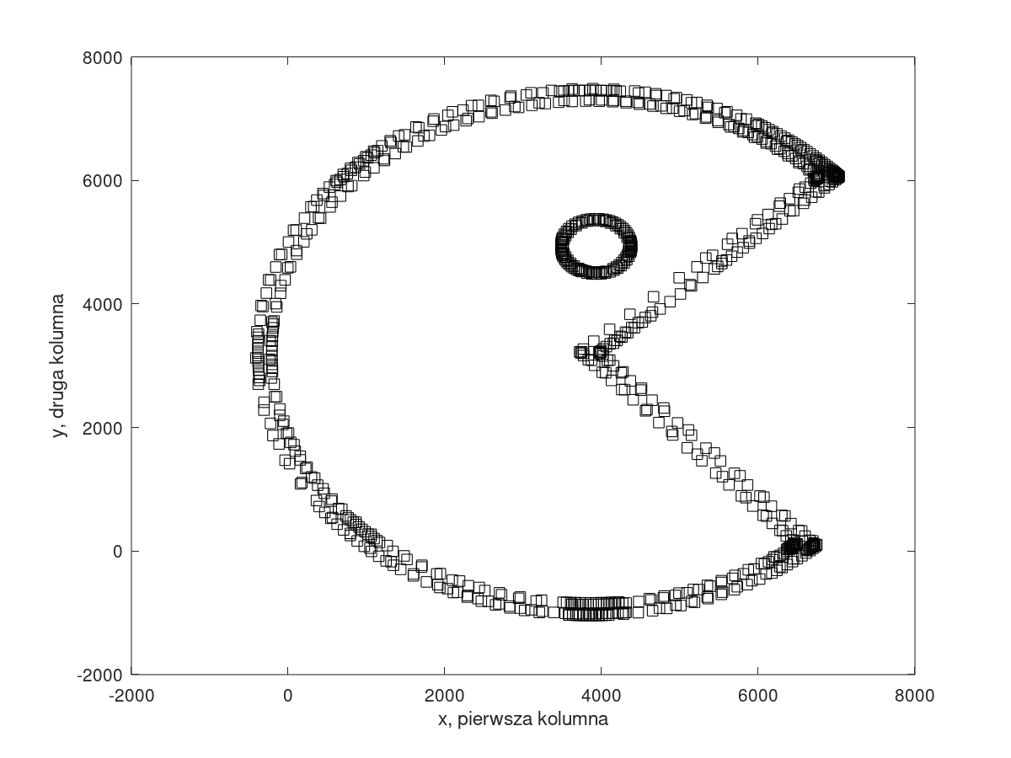

Teoria przetwarzania położenia punktów 2d za pomocą macierzy
Istnieją 3 podstawowe operacje związane z obróbką położenia puntów, a tym samym z obróbką obrazów wektorowych:
- skalowanie – w celu zastosowania skalowania względem punktu (0; 0) należy użyć wzoru
,
gdzie x_{stare}, y_{stare} to położenie punktu przed zmianą, x_{nowe}, y_{nowe} określa położenie punktu po zmianie, s_{x}, s_{y} określa stosunek odległości nowej do starej od osi OX lub OY. Warto zwrócić uwagę, że dla s_{x}=s_{y}=1 położenie punktu się nie zmieni, natomiast jeśli użyje się s_{x} albo s_{y} równe -1, wtedy dokona się lustrzanego odbicia.
- translacja (przesuwanie) – w celu zastosowania przesunięcia położenia danego punktu należy użyć wzoru:
,
gdzie t_{x}, t_{y} określa o jaką wartość należy przesunąć przetwarzany punkt.
- obrót – w celu obrócenia punktu względem położenia (0, 0) o zadany kąt przeciwnie do ruchu wskazówek zegara należy użyć wzoru:
,
gdzie obr określa kąt obrotu przeciwnie do ruchu wskazówek zegara.
Warto zwrócić uwagę, że wiele operacji można wykonać przez złożenie kilku operacji widocznych wyżej na przykład:
- obrót względem punktu (x=2; y=1) o kąt obr zgodnie z ruchem zegara to:
  - translacja (tx=-2; ty=-1)
  - obrót o -obr
  - translacja (tx=+2; ty=+1)
- lustrzane odbicie względem prostej pionowej x = 123
  - translacja (t_{x}=-123; t_{y}=0)
  - skalowanie (s_{x} = -1; s_{y} = 1)
  - translacja (t_{x}=+123; t_{y}=0)
W celu przetwarzania położenia punktu bardzo często korzysta się z przetwarzania używając macierzy. W celu umożliwienia wykonania tych 3 operacji podstawowych (skalowanie, translacja, obrót) za pomocą mnożenia przez macierz punkt pojedynczy przed zmianą opisany jest przez wektor transponowany (pionowy):

Następnie powyższe 3 operacje opisane są przez odpowiednie działania macierzowe
, gdzie MacierzObróbki (wielkości 3x3) zależy od użytego działania:
- skalowanie względem (0; 0)
, gdzie s_{x}, s_{y} określa stosunek odległości nowej do starej od osi OX lub OY.
- translacja (przesuwanie)
, gdzie t_{x}, t_{y} określa o jaką wartość należy przesunąć przetwarzany punkt.
- obrót względem (0; 0) odwrotnie do ruchu wskazówek zegara
, gdzie obr określa kąt obrotu przeciwnie do ruchu wskazówek zegara.
Warto zwrócić uwagę, że wiele operacji można wykonać przez złożenie kilku operacji widocznych wyżej w jedną na przykład:
- obrót względem punktu (x=2; y=1) o kąt 45º zgodnie z ruchem zegara to 3 operacje: translacja (-2,-1), obrót(-45º), translacja (2,1),

z uwagi na to, że mnożenie macierzy jest łączne, dlatego można powyższą operację zapisać jako:
.
Operacje macierzowe umożliwiają łatwą pracę na wielu punktach jednocześnie. Na przykład, aby dokonać tego samego przekształcenia względem kilku punktów należy najpierw policzyć MacierzObróbki_{całkowitej}. Macierz ta to wynik mnożenia wielu macierzy składowych. Pojedyncza macierz składowa dotyczy jednej operacji elementarnej (skalowanie, translacja, obrót). Kolejność wystąpienia macierzy dot. składowych pojedynczych operacji () jest bardzo istotna.
,
gdzie MacierzObróbki_{i} oznacza macierz stworzoną dla i-tej operacji elementarnej.
W celu przetwarzania położenia wielu punktów jednocześnie można zastosować wzór:
,
gdzie x_{stare,i} , y_{stare,i} to położenie i-tego punktu przed obróbką, x_{nowe,i} , y_{nowe,i} to położenie i-tego punktu po obróbce.

W przypadku przetwarzania punktów trójwymiarowych istnieje bardzo podobny mechanizm służący do przetwarzania położenia punktów. Położenie pojedynczego punktu wyrażane jest przez wektor transponowany, natomiast pozostałe podstawowe operacje jak translacja, skalowanie i obrót względem dowolnej osi (OX, OY albo OZ) wykorzystują podobne macierze do tych dla operacji dwuwymiarowych.

Zadanie 1. Skalowanie o (0,1; 0,2)
Proszę napisać funkcję, która zwraca MacierzObrobki (rozmiar 3x3) dla skalowania zadanymi wartościami s_{x} i s_{y} . Następnie należy jej użyć względem wszystkich punktów opisujących obrazek, aby przeskalować obrazek używając s_{x}=0,1, s_{y}=0,2 i wynik wyświetlić na ekranie.
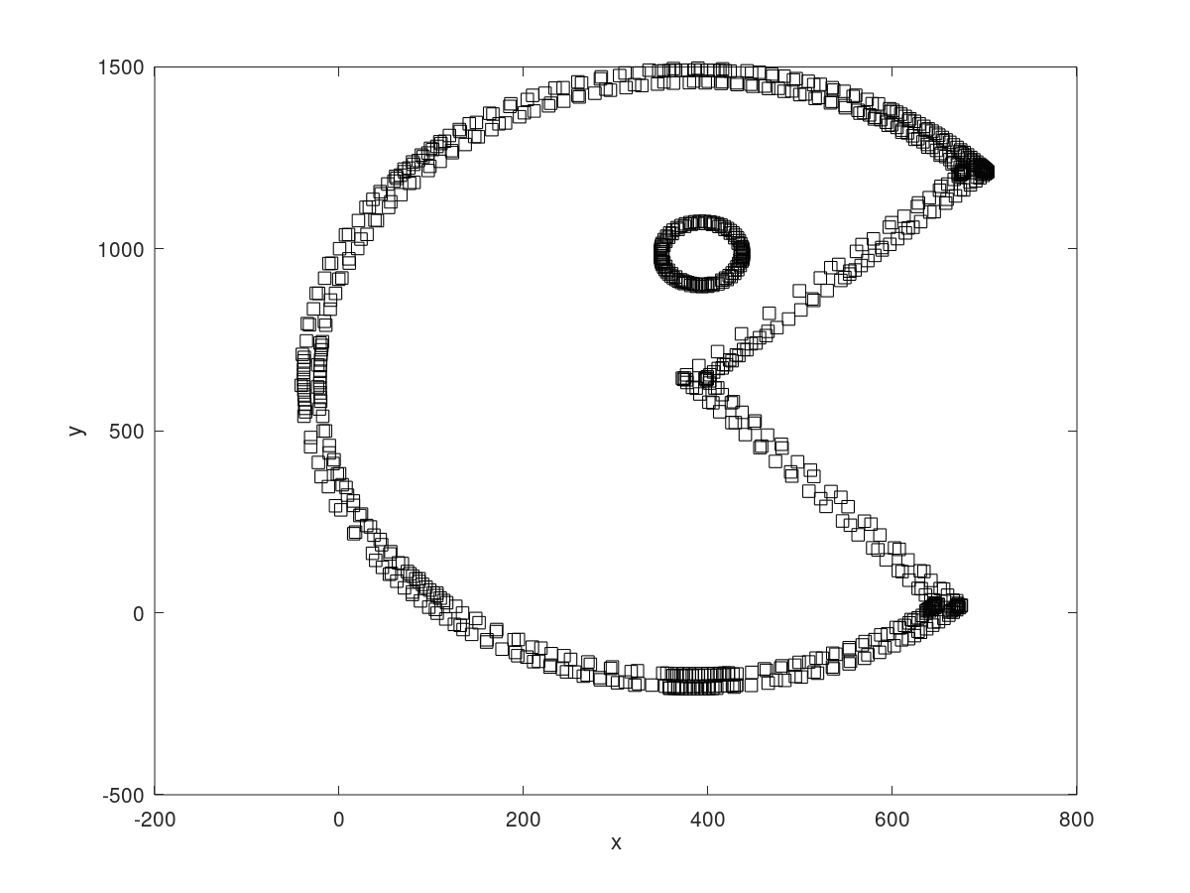
Podpowiedź: operacje niezbędne do wykonania tego zadania:
- Stworzyć funkcję zwracającą macierz 3x3 odpowiedzialną za skalowanie na podstawie podanych parametrów s_{x} i s_{y}.
- Odczytać punkty i przetworzyć je na postać .
- Dokonać wyliczenia położenia nowych punktów za pomocą mnożenia macierzy.

Zadanie 2. Przesunięcie do „środka ciężkości”
Proszę napisać funkcję, która zwraca MacierzObrobki (rozmiar 3x3) dla przesunięcia o zadanych wartościach t_{x} i t_{y .} Następnie proszę wyliczyć średnią wartość x, y i użyć jej aby przesunąć obrazek tak, by jego środek ciężkości (średnie wartości x i y) znalazł się w punkcie (0, 0).
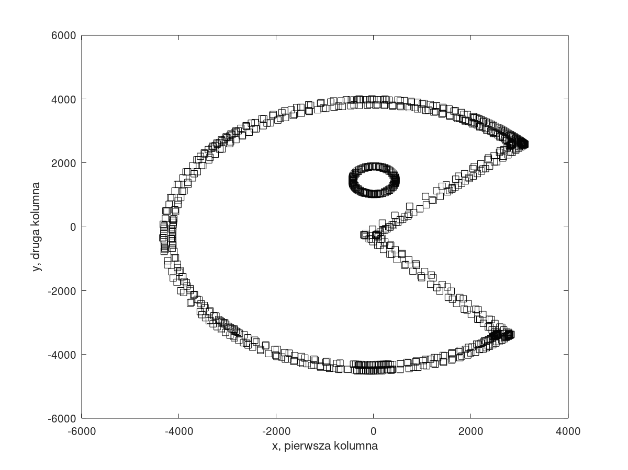

Zadanie 3. Obrót o -60º
Proszę napisać funkcję, która zwraca MacierzObrobki (rozmiar 3x3) dla obrotu o zadanych wartościach obr. Następnie proszę obrócić obrazek o kąt 60º zgodnie z ruchem wskazówek zegara.
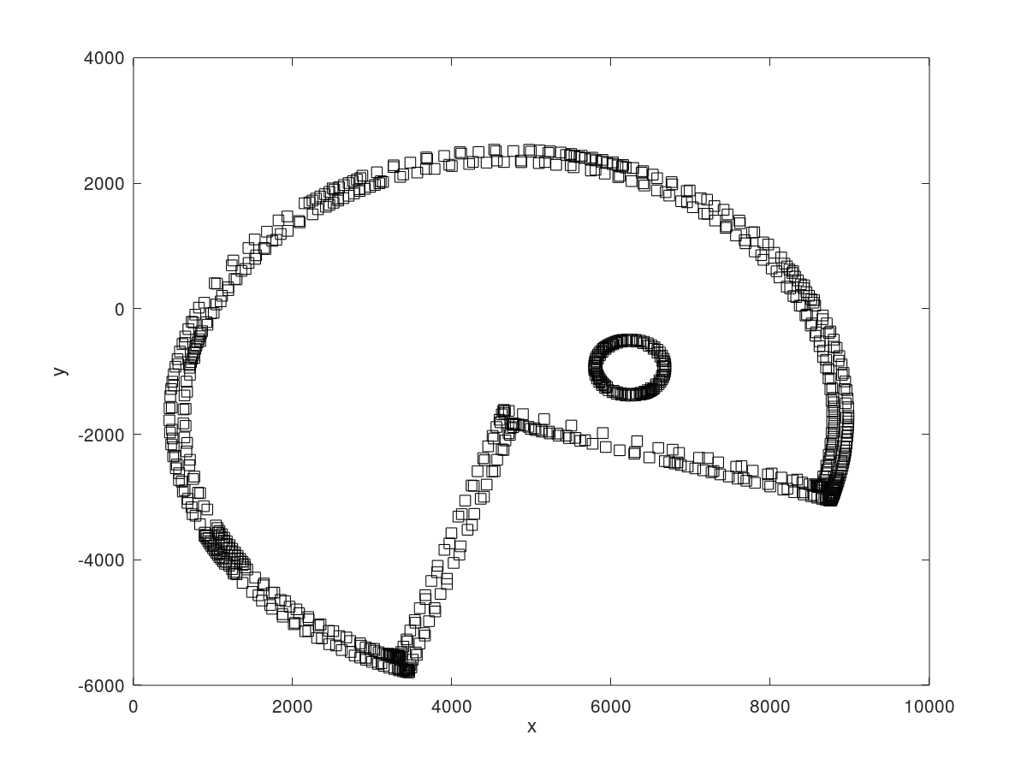

Zadanie 4. Translacja do środka, obrót 90, skalowanie 0,01
Proszę przy użyciu poprzednich funkcji skonstruować macierz dla następujących operacji:
- przesunięcie obrazka tak, by jego „środek ciężkości” znalazł się w punkcie (0, 0)
- obrót obrazka o 90º przeciwnie do ruchu wskazówek zegara
- zmniejszenie obrazka 100-krotne
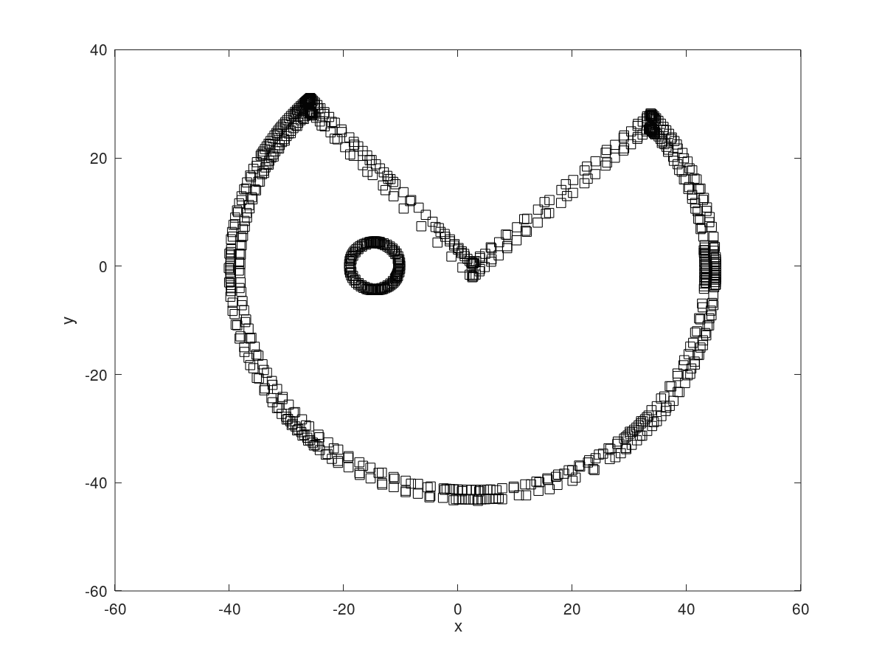
powinna powstać .

Zadanie 5. Oryginał + lustrzane odbicie
Proszę przy użyć poprzednio napisane funkcje. Należy dosunąć obrazek w prawo i do góry do oś OX, OY, a następnie połączyć go ze swoją lustrzaną pionowa kopią spłaszczoną w pionie 2 krotnie.
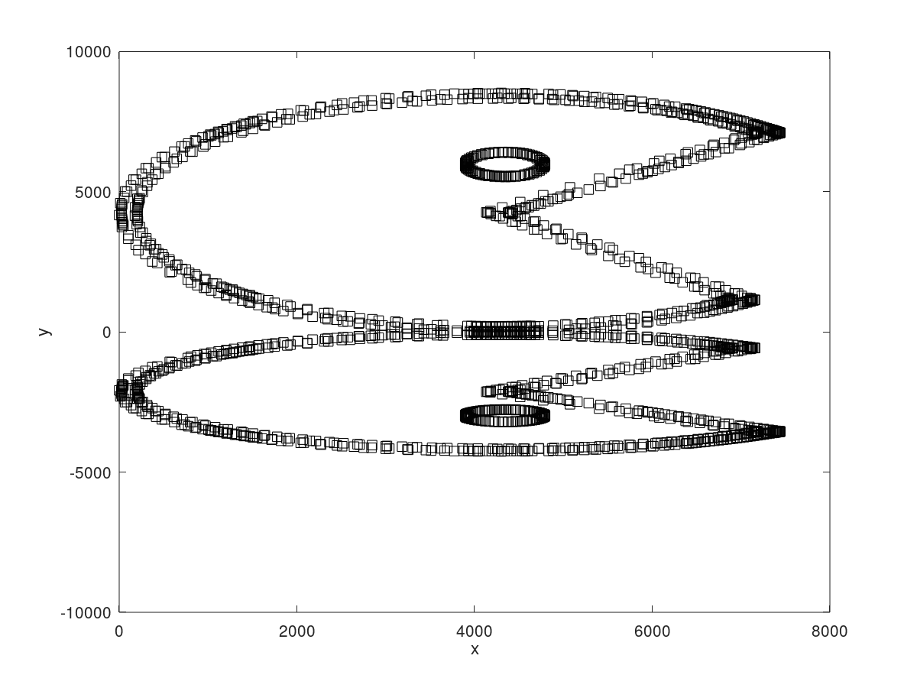

Podpowiedzi
- Funkcje cos() i sin() operują na kącie wyrażonym w radianach, a nie stopniach.
- Do uzyskania widocznych wykresów można użyć polecenia plot(wartości_x, wartości_y, ‘sk’).

